山丹县审计局领导班子成员
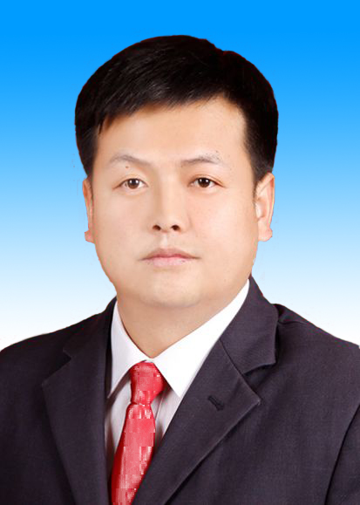
姓 名：高学良
职 务：党组书记、山丹县委审计委员会办公室主任
出生年月：1988.08
政治面貌：中共党员
学 历：研究生
分管工作：主持局党组及县委审计委员会办公室全面工作。履行党的建设、意识形态、党风廉政建设“第一责任人”职责。

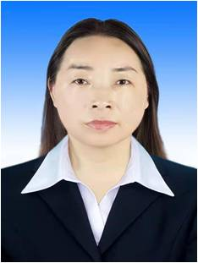

姓 名：秦玉兰
职 务：局长
出生年月：1971.12
政治面貌：无党派人士
学 历：大学
分管工作：主持行政全面工作。履行意识形态，党风廉政建设“一岗双责”职责。

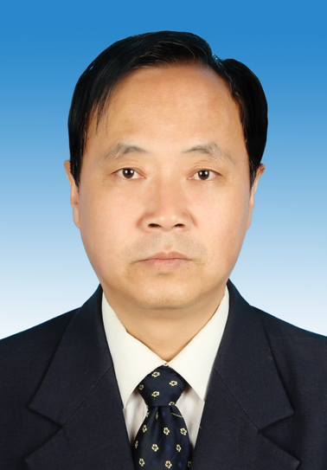

姓 名：车文辉
职 务：党组成员、副局长
出生年月：1974.02
政治面貌：中共党员
学 历：大专
分管工作：履行党风廉政建设“一岗双责”，负责财务资产管理、审计业务管理、审计质量监督检查、审计行政复议、安全、生态环保及环境卫生集中整治等方面的工作。分管党政审计股。

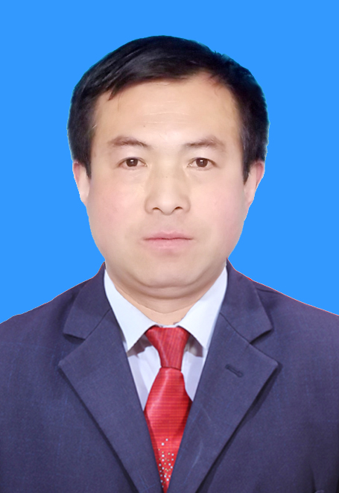

姓 名：朱国善
职 务：党组成员、副局长
出生年月：1974.12
政治面貌：中共党员
学 历：本科
分管工作：履行党风廉政建设“一岗双责”，负责机构编制管理、局机关支部党的建设、党风廉政建设、意识形态、精神文明及创建、思想政治工作、政府投资建设项目审计、工程项目稽察、“纪巡审”贯通协同等方面的工作。分管党政综合办公室、固定资产投资审计股。


姓 名：赵雅岚
职 务：党组成员、县经济责任审计工作联席会议办公室主任
出生年月：1988.08
政治面貌：中共党员
学 历：大学
分管工作：履行党风廉政建设“一岗双责”，负责经济责任审计、项目审理复核（经责）、审计整改、县属国有企业监事会、政府债务审核、领导干部离任交接、妇委会、招商引资等方面的工作。分管综合法制管理股。

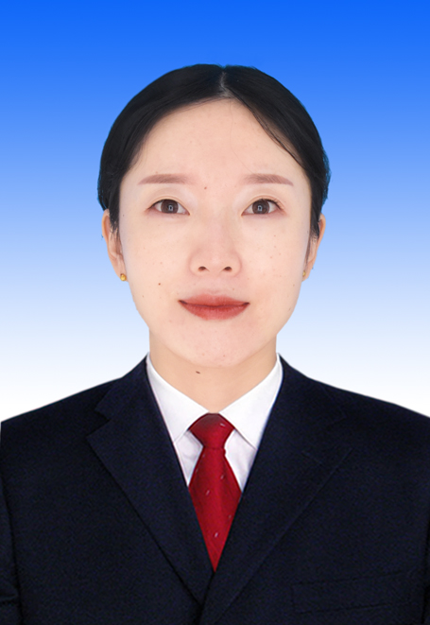
姓 名：闫莉
职 务：县审计事务中心主任
出生年月：1989.10
政治面貌：中共党员
学 历：本科
分管工作：主持县审计事务中心工作，承担全县审计工作的辅助性、事务性工作；配合开展涉及违反财税政策、法规、制度投诉举报的受理、转办、跟踪协调等工作；指导被审计单位采纳审计建议，加强和改进财政财务管理等。负责内部审计、审计统计、审计课题研究、项目审理复核（专项、财政财务收支）等方面的工作。

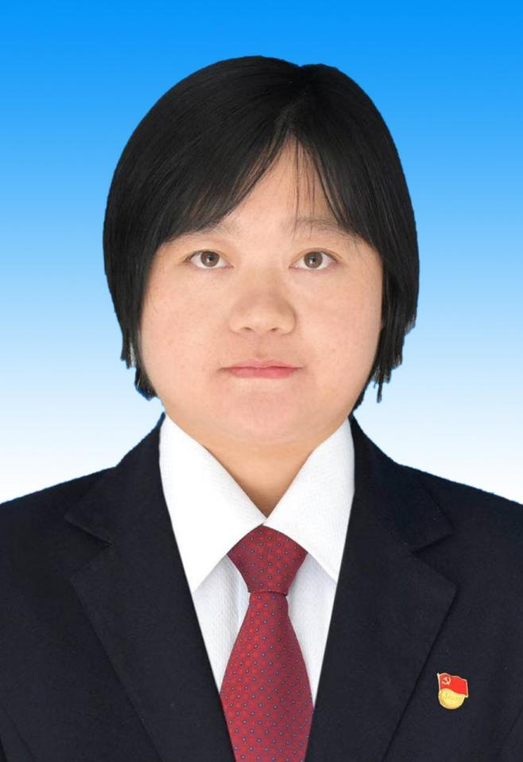
姓 名：张媛
职 务：县审计事务中心副主任
出生年月：1989.12
政治面貌：中共党员
学 历：本科
分管工作：负责网络安全、依法行政、档案管理、信息宣传、诚信建设、政法及综治信访、电子政务及政务公开、绩效审计、机要保密等方面的工作，协助赵雅岚同志管理综合法制管理股工作。

姓 名：王以飞
职 务：县审计事务中心副主任
出生年月：1993.02
政治面貌：中共党员
学 历：本科
分管工作：负责工会、事业单位职称评审、审计信息化建设、计算机审计、业务培训、购买社会服务、统一战线及民族团结、双拥、平安建设、乡村振兴等方面的工作，协助朱国善同志管理办公室工作。

